ĐỀ CƯƠNG ÔN TẬP KIỂM TRA CUỐI KỲ II (PHẦN 2)
MÔN ĐỊA LÝ 11 - NĂM HỌC 2020 - 2021

Câu 1: Giai đoạn 2 của quá trình công nghiệp hoá, Trung Quốc, triển công nghiệp truyền thống nhằm mục đích nào sau đây?
A. Tạo công ăn việc làm cho các lao động có tay nghề thấp.
B. Sử dụng có hiệu quả cao nguồn tài nguyên khoáng sản.

C. Làm chỗ dựa vững chắc cho nền công nghiệp hiện đại.
D. Đáp ứng các mặt hàng tiêu dùng hằng ngày của nhân dân
Câu 2: Một trong những thành tựu quan trọng nhất của Trung Quốc trong phát triển kinh tế – xã hội là

A. Thu nhập bình quân theo đầu người tăng nhanh.
B. Không còn tình trạng đói nghèo.
C. Sự phân hóa giàu nghèo ngày càng lớn.
D. Trở thành nước có GDP/người vào loại cao nhất thế giới.
Câu 3: Cho bảng số liệu: Diện tích và dân số một số quốc gia năm 2015
Quốc gia | Diện tích (nghìn km²) | Số dân (triệu người)
Mi-an-ma | 676,6 | 52,1
Lào | 236,8 | 6,9
Đông – ti -mo | 14,9 | 1,2
Thái Lan | 513,1 | 65,1
Quốc gia có mật độ dân số thấp nhất là

A. Lào. B. Đông Ti-mo. C. Mi-an-ma. D.Thái Lan
Câu 4: Dân cư Đông Nam Á phân bố không đều, thể hiện ở
A. Mật độ dân số cao hơn mức trung bình của toàn thế giới.
B. Dân cư tập trung đông ở Đông Nam Á lục địa, thưa ở Đông Nam Á biển đảo.

C. Dân cư tập trung đông ở đồng bằng châu thổ của các sông lớn, vùng ven biển.
D. Dân cư thưa thớt ở một số vùng đất đỏ badan.
Câu 5: Nước có sản lượng lúa gạo đứng đầu khu vực Đông Nam Á là
A. Thái Lan B. Việt Nam C. In - đô - nê - xi - a D. Ma - lay - xi - a
Câu 6: Nhóm nước nào dưới đây hoàn toàn thuộc về Đông Nam Á biển đảo?
A. Mianma, Phi-lip-pin, In-đô-nê-xi-a B. Việt Nam, Phi-lip-pin, In-đô-nê-xi-a
C. Thái Lan, Phi-lip-pin, In-đô-nê-xi-a D. Bru-nây, Phi-lip-pin, In-đô-nê-xi-a
Câu 7: Cho bảng số liệu: Tốc độ tăngGDP của Nhật Bản (Đơn vị: %)
Năm | 1990 | 1997 | 1999 | 2003 | 2005
Tăng GDP | 5,1 | 1,9 | 0,8 | 2,7 | 2,5
Để thể hiện tốc độ tăng trưởng GDP của Nhật Bản giai đoạn trên, biểu đồ nào thích hợp nhất:
A. Biểu đồ miền B. Biểu đồ tròn C. Biểu đồ đường D. Biểu đồ kết hợp
Câu 8. Đồng bằng nào chịu nhiều lụt lội nhất ở miền đông Trung Quốc?
A. Đông Bắc B. Hoa Bắc C. Hoa Trung D. Hoa Nam
Câu 9: Năm 2017, Đông Nam Á có dân số: 648,8 triệu người, diện tích: 4,5 triệu km², tính mật độ dân số?
A. 14,4 người/km² B. 144 người/km² C. 1440 người/km² D. 14 400 người/km²
Câu 10: Trong các nước sau của khu vực Đông Nam Á, nước nào là nước công nghiệp mới (NICs):
A. Thái Lan B. Xin-ga-po C. Bru-nây D. Cam-pu-chia
Câu 11: Cho bảng số liệu về Chuyển dịch cơ cấu GDP theo ba khu vực kinh tế của Việt Nam. (Đơn vị: %)
Năm | Khu vực I | Khu vực II | Khu vực III
1991 | 40,5 | 23,8 | 35,7
1995 | 27,2 | 28,8 | 44,0
2000 | 24,5 | 36,7 | 38,8
2004 | 21,8 | 40,2 | 38,0
Biểu đồ thể hiện thích hợp nhất thể hiện sự chuyển dịch cơ cấu kinh tế nước ta giai đoạn trên:
A. Biểu đồ tròn. B. Biểu đồ miền. C. Biểu đồ đường. D. Biểu đồ cột.
Câu 12: Cho bảng số liệu sau
STT | Khu vực | Số khách du lịch đến (nghìn lượt người) | Chi tiêu của khách du lịch (triệu USD) | Bình quân chi tiêu của một lượt khách (USD)
1 | Đông Á | 67230 | 70594
2 | Đông Nam Á | 38468 | 18356
3 | Tây Nam Á | 41394 | 18419
Bình quân chi tiêu một lượt khách du lịch ở Đông Nam Á:
A. Thấp hơn Tây Nam Á B. Bằng Tây Nam C. Gần 1/2 Đông Á D. Cao hơn Đông Á
Câu 13: Việt Nam gia nhập ASEAN vào năm:
A. 1995 B. 1996 C. 1997 D. 1999
Câu 14: Dựa vào biểu đồ Sản lượng cao su, cà phê của Đông Nam Á và thế giới

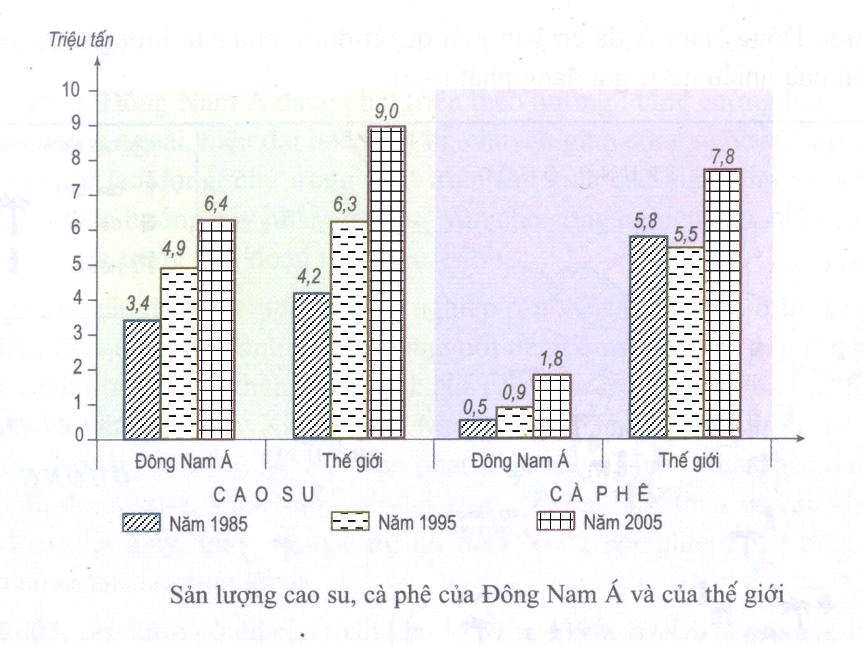
Câu 15: Giai đoạn 1985 - 2005, sản lượng cao su của thế giới và Đông Nam Á:
A. Tăng liên tục B. Giảm liên tục C. Tăng giảm không đều D. Ổn định
Câu 16. Mặt hàng xuất khẩu chính của Việt Nam sang các nước trong khu vực Asean là
A. lúa gạo B. xăng dầu C. than D. hàng điện tử
Câu 17. Trung Quốc có hai đặc khu hành chính nằm ven biển là
A. Hồng Kông và Thượng Hải B. Hồng Kông và Ma Cao
C. Hồng Kông và Thẩm Quyến D. Ma Cao và Thẩm Quyến
Câu 18: Năm 2004, giá trị xuất, nhập khẩu của Trung Quốc lần lượt là 51,4% và 48,6%. Cán cân thương mại của Trung Quốc năm 2004 có đặc điểm:
A. chưa có gì nổi bật. B. nhập siêu.
C. mất cân đối xuất, nhập lớn. D. xuất siêu.
Câu 19. Địa hình miền Tây Trung Quốc:
A. gồm toàn bộ các dãy núi cao và đồ sộ.
B. gồm các dãy núi cao, các sơn nguyên đồ sộ xen lẫn các bồn địa.
C. là các đồng bằng châu thổ rộng lớn, đất đai màu mỡ
D. là vùng tương đối thấp với các bồn địa rộng.
Câu 20. Khí hậu chủ yếu của Nhật Bản
A. Hàn đới và ôn đới lục địa B. Hàn đới và ôn đới hải dương
C. Ôn đới và cận nhiệt đới D. Ôn đới hải dương và nhiệt đới
C. tốc độ gia tăng dân số cao D. dân số già
Câu 21. Địa hình đồi núi chiếm hơn bao nhiêu phần trăm diện tích lãnh thổ Nhật Bản?
A. 60% B. 70% C. 80% D. 90%
Câu 22. Đồng bằng nào chịu nhiều lụt lột nhất ở miền đông Trung Quốc?
A. Đông Bắc B. Hoa Bắc C. Hoa Trung D. Hoa Nam
Câu 23. Một trong những lợi thế của hầu hết các nước Đông Nam Á là:
A. Phát triển thủy điện. B. Phát triển lâm nghiệp.
C. Phát triển kinh tế biển. D. Phát triển chăn nuôi.
Câu 24. Dân tộc nào chiếm đa số ở Trung Quốc?
A. dân tộc Hán B. dân tộc Choang C. dân tộc Tạng D. dân tộc Mãn
Câu 25: Điểm khác nhau cơ bản về địa hình Đông Nam Á lục địa với Đông Nam Á biển đảo là:
A. Ít đồng bằng, nhiều đồi núi. B. Núi thường thấp dưới 3.000m.
C. Đồng bằng phù sa nằm đan xen giữa các dãy núi. D. Có nhiều núi lửa đang hoạt động.
Câu 26: Quốc gia có phần lãnh thổ vào mùa đông có thời kì lạnh là:
A. Inđônêxia và Malaixia B. Lào và Campuchia
C. Việt Nam và Mianma D. Philippin và Thái Lan
Câu 27. Cho bảng số liệu sau:
Lượng khách di lịch quốc tế đến các nước ASEAN (1992 - 2002).(Triệu lượt người)
Năm | 1992 | 1994 | 1996 | 1997 | 1998 | 2000 | 2002
Khách du lịch quốc tế | 21,8 | 25,3 | 30,9 | 31,0 | 29,7 | 39,1 | 44,0
Biểu đồ thích hợp thể hiện số lượt khách du lịch quốc tế đến các nước ASEAN
giai đoạn 1992- 2002 :
A. Biểu đồ tròn B. Biểu đồ miền C. Biểu đồ đường D. Biểu đồ cột đơn.
Câu 28. Cho bảng số liệu:
GDP phân theo khu vực kinh tế của Trung Quốc qua các năm. Đơn vị: Tỉ USD
Khu vực | 1985 | 1995 | 2004
Tổng GDP | 239,0 | 697,6 | 1649,3
Nông, lâm, ngư nghiệp | 67,9 | 143,0 | 239,1
Công nghiệp và xây dựng | 96,3 | 340,4 | 839,5
Dịch vụ | 74,8 | 214,2 | 570,7
Để thể hiện quy mô và cơ cấu GDP phân theo khu vực kinh tế của Trung Quốc qua các năm biểu đồ thích hợp nhất?
A. Biểu đồ đường. B. Biểu đồ miền. C. Biểu đồ tròn. D. Biểu đồ cột đơn.
Câu 29. Ý nào sau đây không đúng về dân cư Nhật Bản?
A. Là nước đông dân. B. Phần lớn dân cư tập trung ở các thành phố ven biển.
C. Tỉ suất gia tăng dân số tự nhiên cao. D. Dân số già.
Câu 30: Dựa vào bảng số liệu sau:
GDP CỦA TRUNG QUỐC VÀ THẾ GIỚI
(Đơn vị: tỉ USD)
Năm | 1985 | 1995 | 2004
Trung Quốc | 239,0 | 697,6 | 1649,3
Toàn thế giới | 12360,0 | 29357,4 | 40887,8
Tính tỉ trọng GDP của Trung Quốc so với thế giới năm 2004 là
A. 2,37 B. 4,03 C. 1,93 D. 3,27
Câu 31: Cho bảng số liệu:
GDP CỦA TRUNG QUỐC VÀ THẾ GIỚI QUA CÁC NĂM (Đơn vị: tỉ USD)
Năm | 1985 | 1995 | 2004 | 2010 | 2015
Trung Quốc | 239,0 | 697,6 | 1649,3 | 6040 | 11008
Toàn thế giới | 12360,0 | 29357,4 | 40887,8 | 65648 | 74510
Nhận xét nào sau đây là đúng với bảng số liệu trên?
A. Tỉ trọng GDP của Trung Quốc so với thế giới tăng giảm không ổn định.
B. Tỉ trọng GDP của Trung Quốc có xu hướng giảm.
C. Tỉ trọng GDP của Trung Quốc luôn ổn định.
D. Tỉ trọng GDP của Trung Quốc ngày càng tăng.
Câu 32. Cho biểu đồ:
Biểu đồ thể hiện tốc độ tăng trưởng GDP của Nhật Bản, giai đoạn 1990 - 2015
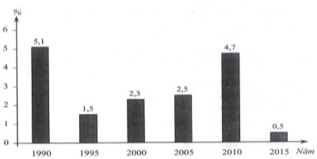
Căn cứ vào biểu đồ, cho biết nhận xét nào sau đây là đúng:
A. Tốc độ tăng trường GDP của Nhật Bản thấp và hầu như không biến động.
B. Tốc độ tăng trường GDP của Nhật Bản không ổn định.
C. Tốc độ tăng trường GDP của Nhật Bản cao hàng đầu thế giới.
D. Tốc độ tăng trường GDP của Nhật Bản giảm liên tục.
Câu 33. Loại gia súc được nuôi nhiều nhất ở miền Tây Trung Quốc là:
A. Bò B. Dê. C. Cừu. D. Ngựa.
Câu 34. Các trung tâm công nghiệp của Nhật Bản thường tập trung ở ven biển duyên hải Thái Bình Dương vì
A. Tăng sức cạnh tranh với các cường quốc.
B. Giao thông biển có vai trò ngày càng quan trọng.
C. sản xuất công nghiệp Nhật Bản lệ thuộc nhiều vào thị trường về nguyên liệu và xuất khẩu.
D. để có điều kiện phát triển nhiều ngành công nghiệp, tạo cơ cấu ngành đa dạng.
Câu 35. Cho bảng số liệu:
SỐ KHÁCH DU LỊCH QUỐC TẾ ĐẾN MỘT SỐ KHU VỰC Ở CHÂU Á
Căn cứ vào bảng số liệu, biểu đồ thích hợp nhất để thể hiện tình hình du lịch ở một số khu vực của châu Á?
Khu vực | 2003 | 2017
Đông Á | 67230 | 125966
Đông Nam Á | 38468 | 97262
Tây Nam Á | 41394 | 93016
A. Tròn. B. Miền. C. Cột. D. Đường.
Câu 36. Cho biểu đồ về xuất, nhập khẩu của Trung Quốc qua các năm:
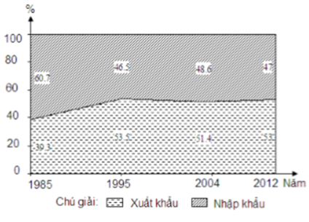
Biểu đồ thể hiện nội dung nào sau đây?
A. Giá trị xuất, nhập khẩu của Trung Quốc qua các năm.
B. Sự chuyển dịch cơ cấu giá trị xuất, nhập khẩu của Trung Quốc qua các năm.
C. Quy mô và cơ cấu giá trị xuất, nhập khẩu của Trung Quốc qua các năm.
D. Tốc độ tăng trưởng giá trị xuất, nhập khẩu của Trung Quốc qua các năm.
Câu 37. Dầu mỏ của Liên Bang Nga tập trung nhiều ở:
A. cao nguyên Trung Xi-bia B. đồng bằng Tây Xi-bia
C. đồng bằng Đông Âu D. ven Bắc Băng Dương
Câu 38. Thành tựu lớn nhất mà ASEAN đạt được qua 50 năm tồn tại và phát triển là:
A. Đời sống nhân dân được cải thiện.
B. 10/11 quốc gia trong khu vực trở thành thành viên.
C. Hệ hống cơ sở hạ tầng phát triển theo hướng hiện đại hóa.
D. Tốc độ tăng trưởng các nước trong khu vực khá cao.
Câu 39. Trung Quốc có điều kiện thuận lợi nhất để phát triển công nghiệp sản xuất hàng tiêu dùng?
A. Thu hút được nhiều vốn đầu tư nước ngoài.
B. Có nhiều làng nghề với truyền thống sản xuất lâu đời.
C. Nguồn tài nguyên khoáng sản phong phú và đa dạng.
D. Nguồn lao động đông đảo, thị trường tiêu thụ rộng lớn.
Câu 40. Trung tâm công nghiệp có quy mô lớn ở Trung Quốc là:
A. Trùng Khánh. B. Côn Minh. C. Vũ Hán. D. Quảng Châu.

